**Дети-герои**

**Великой Отечественной войны 1941-1945 г.г.**



**Дети – герои ВОВ**

**Марат Казей**

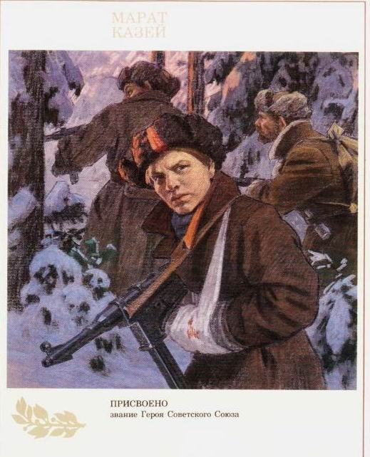Война обрушилась на белорусскую землю. В деревню, где жил Марат с мамой, Анной Александровной Казей, ворвались фашисты. Осенью Марату уже не пришлось идти в школу в пятый класс. Школьное здание фашисты превратили в свою казарму. Враг лютовал. За связь с партизанами была схвачена Анна Александровна Казей, и вскоре Марат узнал, что маму повесили в Минске. Гневом и ненавистью к врагу наполнилось сердце мальчика. Вместе с сестрой, комсомолкой Адой, пионер Марат Казей ушел к партизанам в Станьковский лес. Он стал разведчиком в штабе партизанской бригады. Проникал во вражеские гарнизоны и доставлял командованию ценные сведения. Используя эти данные, партизаны разработали дерзкую операцию и разгромили фашистский гарнизон в городе Дзержинске...

   Марат участвовал в боях и неизменно проявлял отвагу, бесстрашие, вместе с опытными подрывниками минировал железную дорогу. Марат погиб в бою. Сражался до последнего патрона, а когда у него осталась лишь одна граната, подпустил врагов поближе и взорвал их... и себя.

**За мужество и отвагу пионер Марат Казей был удостоен звания Героя Советского Союза. В городе Минске поставлен памятник юному герою.**

**Дети – герои ВОВ**

**Вася Коробко**

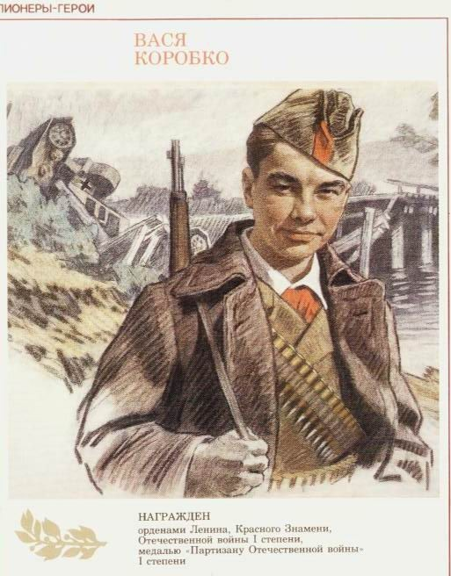 Василий Коробко - советский [пионер-герой](https://yavarda.ru/pioneersheroes.html), родился 31 марта 1927 года в деревне Погорельцы, Черниговской области. После того как деревня Погорельцы оказалась оккупированы немецкими войсками, Коробко по собственно инициативе тайком подпилил сваи деревянного моста, ведущего к деревне. Первый же немецкий бронетранспортёр, въехавший на мост, развалил всю конструкцию и вышел из строя сам при падении.

Вскоре после этого Василий Коробко вступил в местный партизанский отряд, был разведчиком в немецком штабе. В стане фашистов Вася занимался колкой дров и растопкой печи, а попутно он запоминал всё, что обсуждают враги, а затем пересказывал это партизанам. В определённый момент гитлеровцы вынудили Васю показать партизан. Юноша не растерялся и вывел фашистов к известной ему засаде. Впоследствии Вася Коробко начал принимать активное участие в боях против немцев. Василий Коробко погиб в бою 1 апреля 1944 года.

**За свои боевые подвиги пионер-герой был награждён орденом Ленина, орденом Красного знамени, орденом Отечественной войны 1-й степени и медалью «Партизану Отечественной войны» 1-й степени.**

**Дети-герои ВОВ**

**Витя Хоменко**

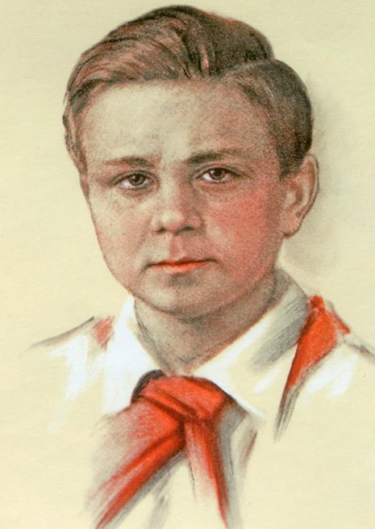

Родился 12 сентября 1926 года в городе Кременчуге Полтавской области. Был активным участником партизанского подполья в Николаеве.

Во время оккупации Николаева немецкими войсками, устроился официантом в столовую. Благодаря хорошему знанию немецкого языка, подслушивал разговоры офицеров, собирая важные сведения. Позже, став посыльным при штабе, давал возможность ознакомиться с секретными документами подпольщикам. Вместе со своим другом Шурой Кобером пересёк линию фронта для установления связи со штабом партизанского движения. Вернувшись в Николаев, мальчики доставили подпольщикам радиопередатчик, взрывчатку, оружие.

24 ноября 1942 года был арестован гестаповцами и 5 декабря казнён через повешение.

**В 1965 году награждён Орденом Отечественной войны первой степени (посмертно).**

**Дети – герои ВОВ**

**Валя Котик**

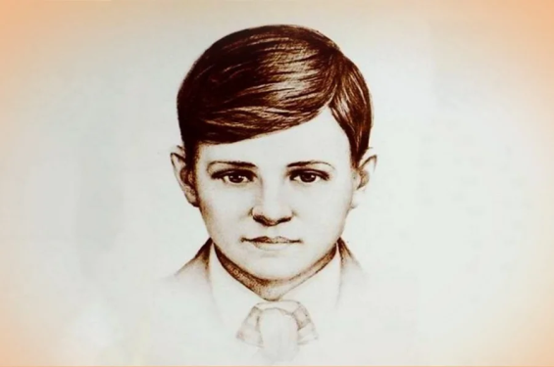

Валентин родился в Хмельницкой области Украины. Когда в 1941 году немцы оккупировали украинскую землю, Валя был простым школьником, ему исполнилось одиннадцать лет. Герой Валентин Котик сразу запомнился своим товарищам мужеством и смекалкой.

В 1942 году Валя был принят в число разведчиков подпольной советской организации, в следующем 1943 году мальчик стал полноправным членом [партизанского отряда](http://www.ote4estvo.ru/sobytiya-xx/1879-partizanskoe-dvizhenie-velikoy-otechestvennoy-voyny.html). Валентин участвовал во многих операциях партизан: был хорошим подрывником, связистом и бойцом. Ходил в разведку, а однажды в 1943 году спас весь отряд.

Однажды, Валентин был послан в разведку, он вовремя заметил немцев, начавших карательную операцию, застрелил одного из высших командиров этой операции и поднял шум, предупредив тем самым своих товарищей о грозящей им опасности. Он получил смертельное ранение в бою и умер на следующий день.

**Мальчик был награжден орденами и партизанскими медалями.**

**Ему присвоили звание Героя**.

**Дети - герои ВОВ**

**Володя Дубинин**

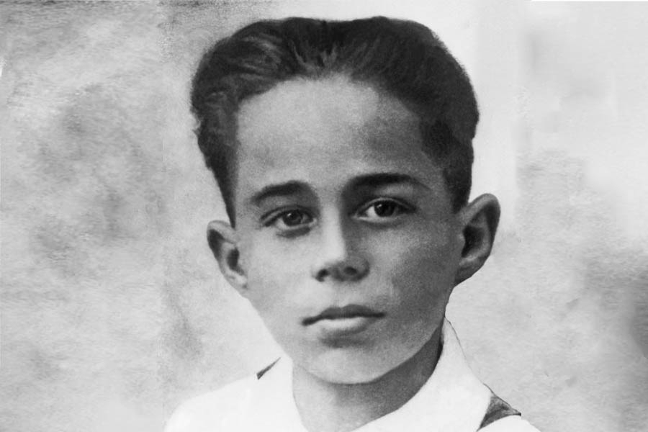

Володя рос подвижным, любознательным, немного хулиганистым парнем. Любил читать, увлекался авиамоделизмом, фотографией…

Когда началась война, Никифора Дубинина призвали в армию. Мама, Евдокия Тимофеевна с Володей и его сестрой перебралась к родне, в район Старый Карантин.

Володя и другие ребята занимались не только разведкой. Во время боёв они подносили боеприпасы, оказывали помощь раненым, выполняли другие поручения командира.

Когда гитлеровцы окружили Старокарантинские каменоломни сетью минных полей, и партизаны не могли покинуть их. Выйти там, где выходил Володя, взрослые физически не могли.

И тогда Володя вызвался быть проводником у сапёров. Первый день разминирования прошёл успешно, но 4 января 1942 года около 10 утра у входа в каменоломни прогремел мощный взрыв. На мине подорвались четыре сапёра и Володя Дубинин. Погибших сапёров и Володю похоронили в братской партизанской могиле в Молодёжном парке Керчи.

**После войны Володя Дубинин награжден орденом Красного Знамени.**

**Дети - герои ВОВ**

**Шура Кобер**

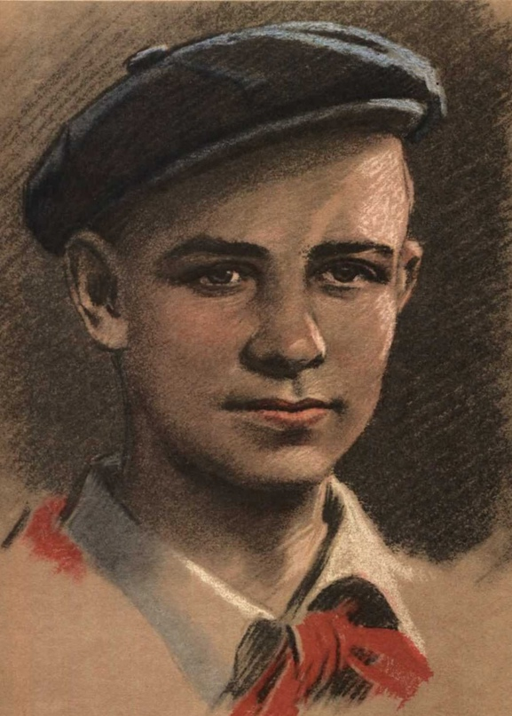

Шура Кобер родился 5 ноября 1926 года в городе Николаев. Шура вместе с друзьями боролся против фашистов: повреждением кабелей связи, срыванием немецких листовок. Вскоре мальчик вступил в подполье «Николаевский центр». Выступал как разведчик: следил за передвижениями фашистских подразделений и вычислял местоположение засекреченных военных объектов немцев в окрестностях Николаева.

Пионер успешно пересек фронтовую линию и добрался до Москвы, выполнив своё важное задание. Обратно вернулся на военном самолёте, с которого десантировался в окрестностях Николаева.

В ноябре 1942 года пионер-герой Шура Кобер был арестован немцами. В течение нескольких долгих дней фашисты пытали Шуру Кобера, а 5 декабря 1942 года его прилюдно казнили через [повешение](https://yavarda.ru/poveshenie.html).

**В 1965 году мальчик посмертно награжден Орденами Отечественной войны первой степени.**

**Дети - герои ВОВ**

**Надя Богданова**

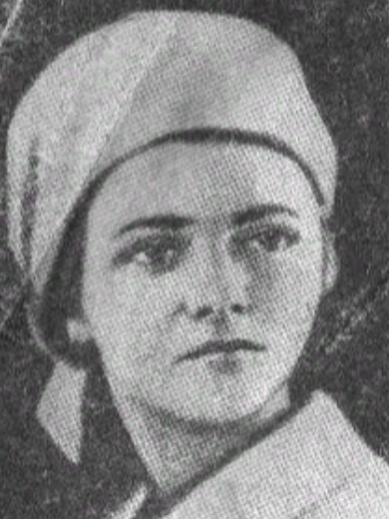

Надя Богданова была воспитанницей Могилёвского детского дома. Когда началась война, детский дом был эвакуирован в город Фрунзе. Поезд с детьми до места назначения так и не доехал - его разбомбили немецкие самолёты в окрестностях [Смоленска](https://yavarda.ru/smolensk.html).  
Многие дети тогда погибли, а выжившие разбрелись по местным лесам. Несколько месяцев Надя занималась сбором милостыни, пока осенью 1941 года не примкнула к Путивльскому партизанскому отряду. Надя Богданова занималась разведкой - пользуясь своим юным возрастом, ей не составляло труда проникать в оккупированные фашистами деревни и сёла под видом сироты-попрошайки. В феврале 1943 года Надя Богданова принимала участие в ночной операции по подрыву железнодорожного моста, через который шёл один из немецких путей военного снабжения. Когда мост был заминирован, Надя не успела вместе со своим другом Юрой Семёновым вовремя уйти - детей остановили полицаи и при досмотре нашли у Нади в сумке фрагменты взрывчатки. В этот момент взорвался мост.

**Она была награждена орденами Красного Знамени, Отечественной войны 1 степени.**

**Дети - герои ВОВ**

**Вася Курка**

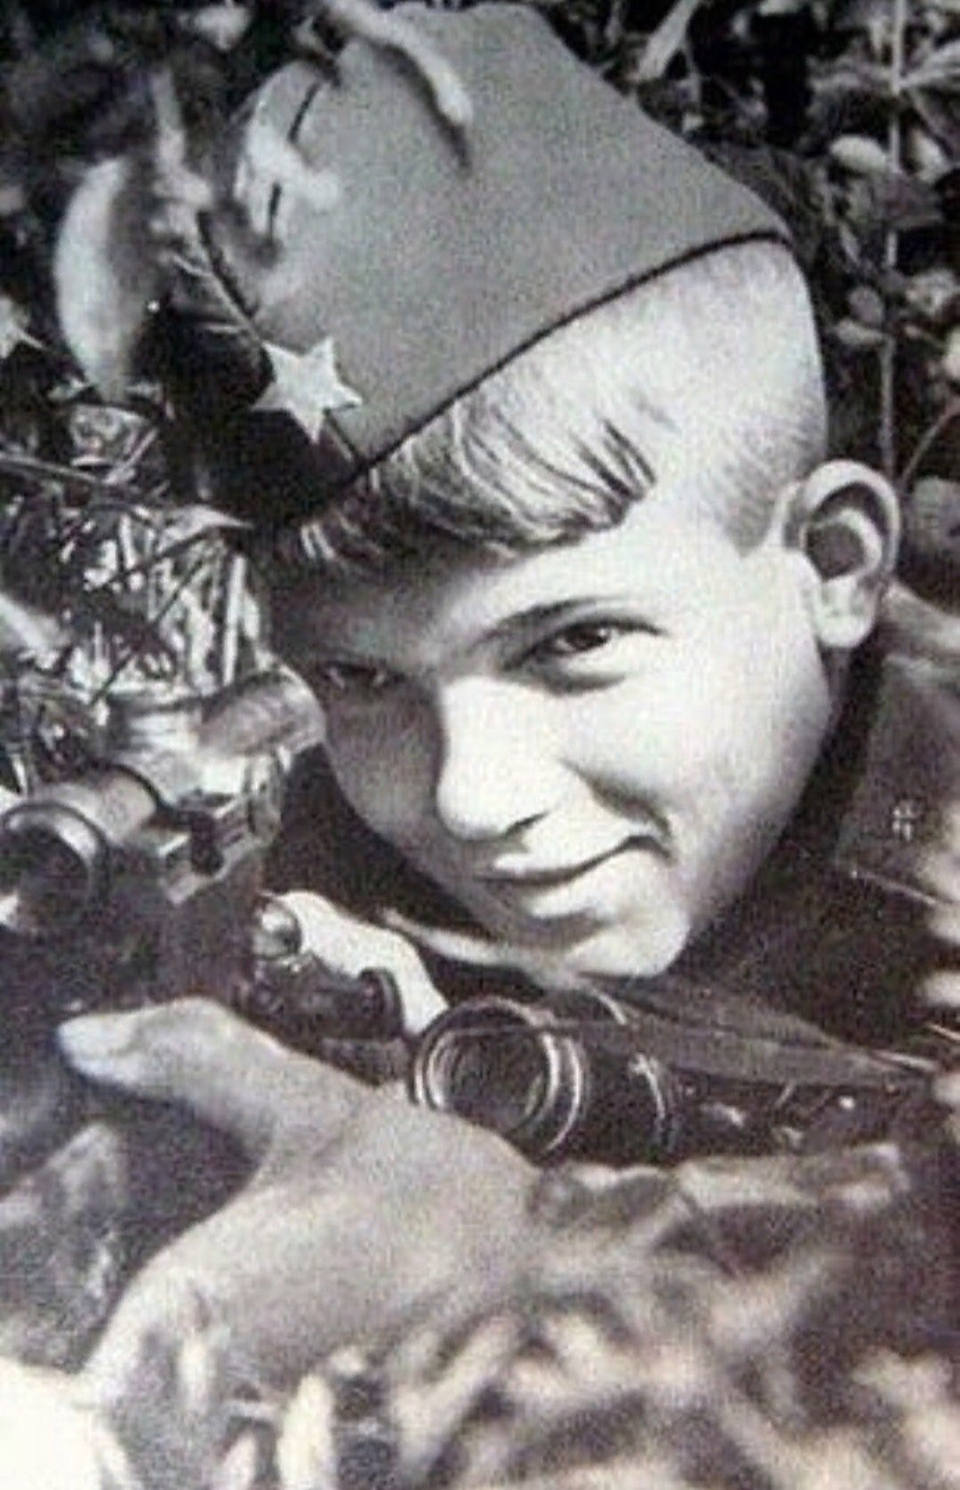

Вася Курка ушёл в Красную армию добровольцем в возрасте 16 лет - к этому момент он уже был не пионером, а комсомольцем. Несмотря на этот факт, ныне принято Васю Курку относить к списку пионеров-героев.

В шестнадцатилетнем возрасте Вася Курка выглядел моложе своих лет, был небольшого роста худеньким голубоглазым светловолосым мальчишкой. Однако, отличался упорством, настойчивостью, сообразительность, умением быстро ориентироваться на местности. Ему, малолетнему, не доверили оружия и определили в тыловые подразделения. Он старательно выполнял все работы вплоть до заправки керосиновых ламп, а в апреле месяце 1942 года Курка узнал о зачислении его курсантом школы снайперов. Старательно он изучает винтовку.

К сентябрю 1942г. Вася Курка уничтожил 31 оккупанта, в том числе за период обороны на реке Миус – 19. Считался одним из лучших снайперов дивизии. Всего на его боевом счету было 179 уничтоженных солдат и офицеров противника, а также один сбитый самолёт-разведчик. 3 января 1945 года лейтенант Курка умер от ран, полученных в бою на Сандомирском плацдарме.

**Посмертно награжден Орденами Отечественной войны первой степени.**

**Дети - герои ВОВ**

**Лара Михеенко**

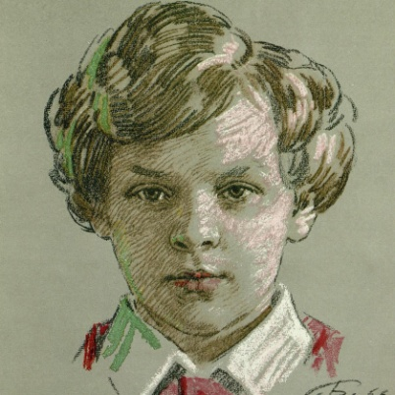

Лара Михеенко родилась 4 апреля 1929 года в Лахте. Перед тем как началась Великая Отечественная война, Лара Михеенко уехала вместе с бабушкой погостить у своего дяди Лариона, проживавшего в деревне Печенёво, Калининской области. Там Лару и застало начало войны. Весной 1943 года Лара вместе со своей подругой Раей вступила в партизанский отряд, действовавший в Калининской области. Лара занималась разведкой - проникала в оккупированные немцами селения и несколько дней жила там, попутно узнавая численность расквартированных там фашистов. Позднее Лара начала участвовать в операциях по подрыву железнодорожных путей и уничтожению вражеских эшелонов. В ноябре 1943 года фашисты нагрянули на ночную явку партизан в деревне Игнатово. Завязался бой - Лару схватили в плен, а остальных участников встречи убили. Немцы несколько дней жестоко истязали и пытали пионерку Лару Михеенко, а 4 ноября 1943 года её казнили.

**Посмертно она была награждена Орденом Отечественной войны I степени.**

**Дети - герои ВОВ**

**Зина Портнова**

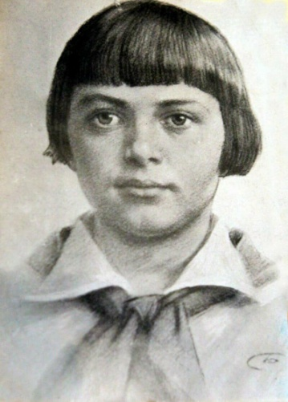

Война застала ленинградскую пионерку Зину Портнову в деревне Зуя, куда она приехала на каникулы, - это неподалеку от станции Оболь Витебской области. В Оболи была создана подпольная комсомольско-молодежная организация «Юные мстители», и Зину избрали членом ее комитета. Она участвовала в дерзких операциях против врага, в диверсиях, распространяла листовки, по заданию партизанского отряда вела разведку.

   ...Стоял декабрь 1943 года. Зина возвращалась с задания. В деревне Мостище ее выдал предатель. Фашисты схватили юную партизанку, пытали. Ответом врагу было молчание Зины, ее презрение и ненависть, решимость бороться до конца. Во время одного из допросов, выбрав момент, Зина схватила со стола пистолет и в упор выстрела в гестаповца. Вбежавший на выстрел офицер был также убит наповал. Зина пыталась бежать, но фашисты настигли ее... Отважная юная пионерка была зверски замучена, но до последней минуты оставалась стойкой, мужественной, несгибаемой.

**Родина посмертно отметила ее подвиг высшим своим званием - званием Героя Советского Союза.**

**Дети – герои ВОВ**

**Леня Голиков**

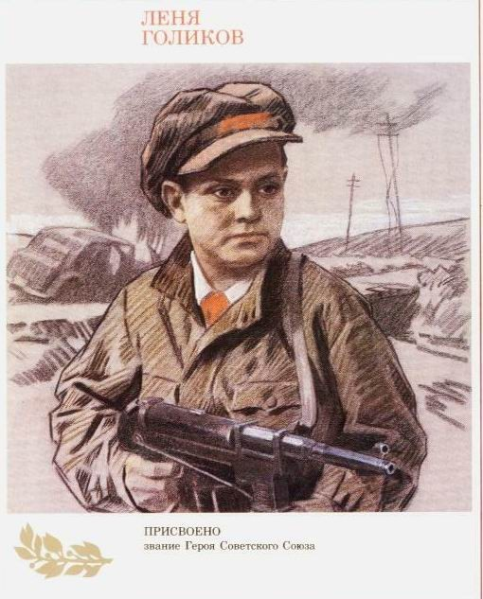 В Псковской области, в деревне Лукино, жил мальчик Леня Голиков. Учился в школе, помогал по хозяйству родителям, дружил с ребятами. Но неожиданно началась **Великая Отечественная война**, и все то, о чем он так мечтал в мирной жизни, вдруг оборвалось. Когда началась **война**, ему было всего 15 лет. Фашисты захватили его деревню, пытались установить свой «новый порядок». Вместе со взрослыми **Леня** ушел в партизанский отряд, чтобы бороться против фашистов. Немало боевых дел было у юного партизана Лени **Голикова**.

В августе 1942 года **Леня** находился в засаде недалеко от дороги. Вдруг он увидел, что по дороге едет немецкая машина. Сначала посмотрел, нет ли охраны, подпустил поближе машину, а затем бросил в нее гранату. Граната разорвалась рядом с автомобилем, и тут же из нее выскочили два здоровенных фрица и побежали к Лёне. Но он не испугался и начал стрелять по ним из автомата. Одного он сразу уложил, а **второй начал убегать в лес,** но Лёнина пуля догнала и его. Вскоре из Главного штаба партизанского движения поступило указание представить участника **–** Леню Голикова к званию**Героя Советского Союза.** В декабре 1942 года партизанский отряд **Голикова был окружен немцами.** В том бою погиб весь штаб партизанской бригады. Среди павших был и  **Леня Голиков.**

**Звание Героя он получил посмертно.**

**Дети – герои ВОВ**

**Дима Потапенко**

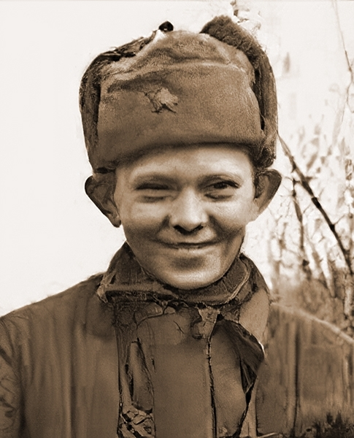

Дима Потапенко - советский [пионер-герой](https://yavarda.ru/pioneersheroes.html), партизан.  
В 1942 году по рекомендации своей матери, бывшей связной в партизанском отряде, Дима присоединился к партизанам.

Пионер Дмитрий Потапенко собирал для партизан оружие и прочие припасы, распространял антифашистских листовки и советские газеты среди жителей оккупированных селений, а также принимал участие в разведывательных и боевых операциях партизан.

Дима Потапенко был участником продолжительной операции по освобождению советских военнопленных из фашистского лагеря, обустроенного немецкими извергами в окрестностях Полоцка.

Однажды Дима смог тайно проникнуть в фашистский лагерь для военнопленных, где он ободрил заключённых новостями о грядущем спасении из плена. А спустя несколько дней Дима сам выводил пленных тайными лесными тропами в лагерь партизан.

Пионер Дима Потапенко был схвачен фашистами во время выполнения очередного задания. Немцы несколько дней жестоко пытали его, стремясь выбить из мальчика информацию о местонахождении лагеря партизан, но юный партизан так и не выдал своих товарищей, за что немцы его убили.

**Звание Героя он получил посмертно.**